МИНИСТЕРСТВО ОБРАЗОВАНИЯ И НАУКИ РОССИЙСКОЙ ФЕДЕРАЦИИ

Федеральное государственное бюджетное образовательное учреждение высшего профессионального образования

# “Сибирский государственный университет науки и технологий имени академика М.Ф. Решетнёва”

Институт инженерной экономики.

Кафедра информационно-экономических систем

# ОТЧЕТ №6

Выполнила:

Студентка группы БПЭ21-01

Марусенко К.Д.

Преподаватель: Василенко И. В.

Красноярск 2023

На рисунке 1 и 2 представлена диаграмма активностей.

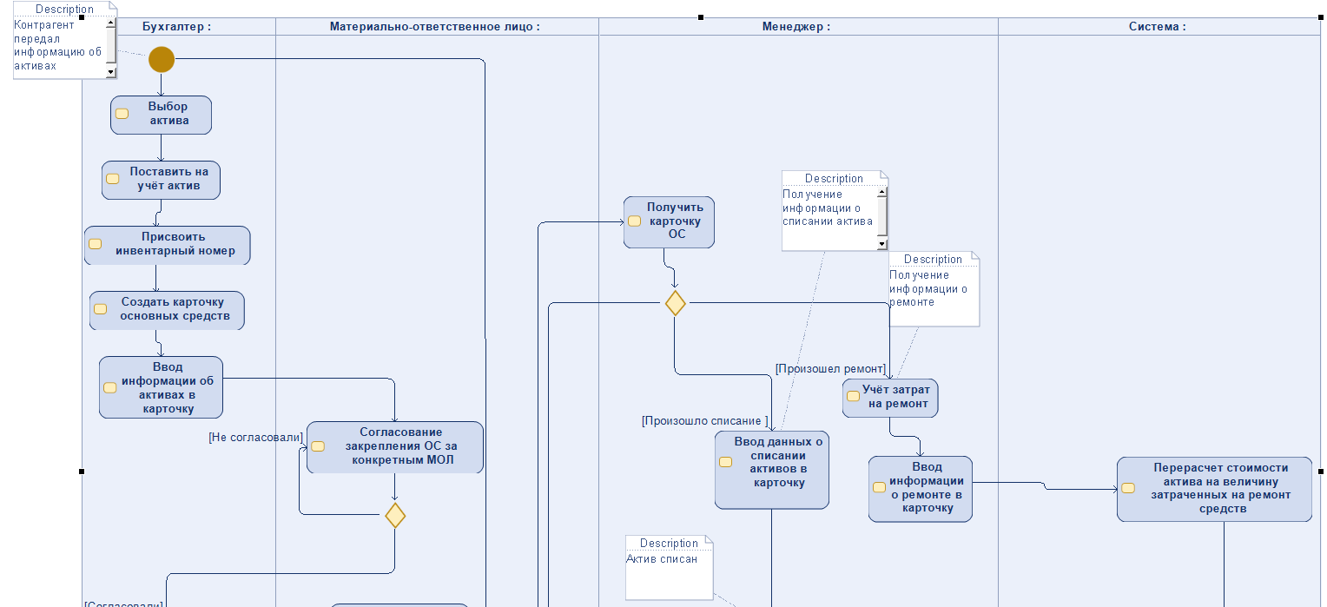

Рисунок 1 – Диаграмма активностей

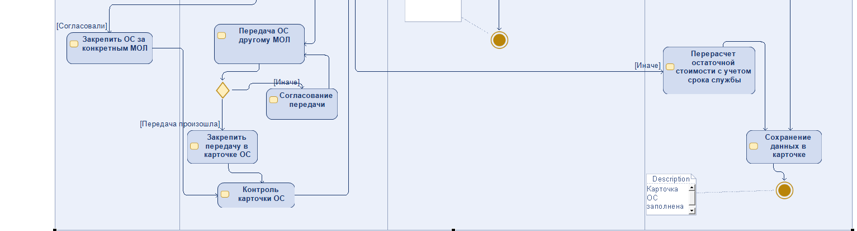

Рисунок 2 – Диаграмма активностей продолжение

На рисунке 3 и 4 представлена диаграмма состояния.

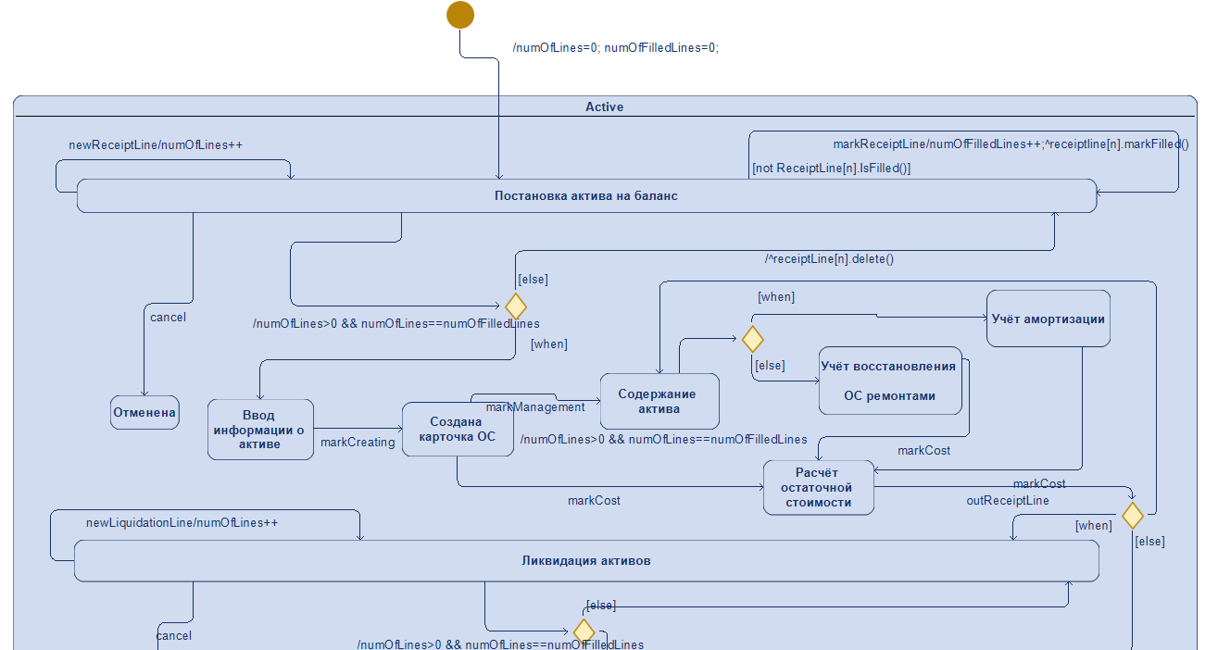

Рисунок 3 – Диаграмма состояния

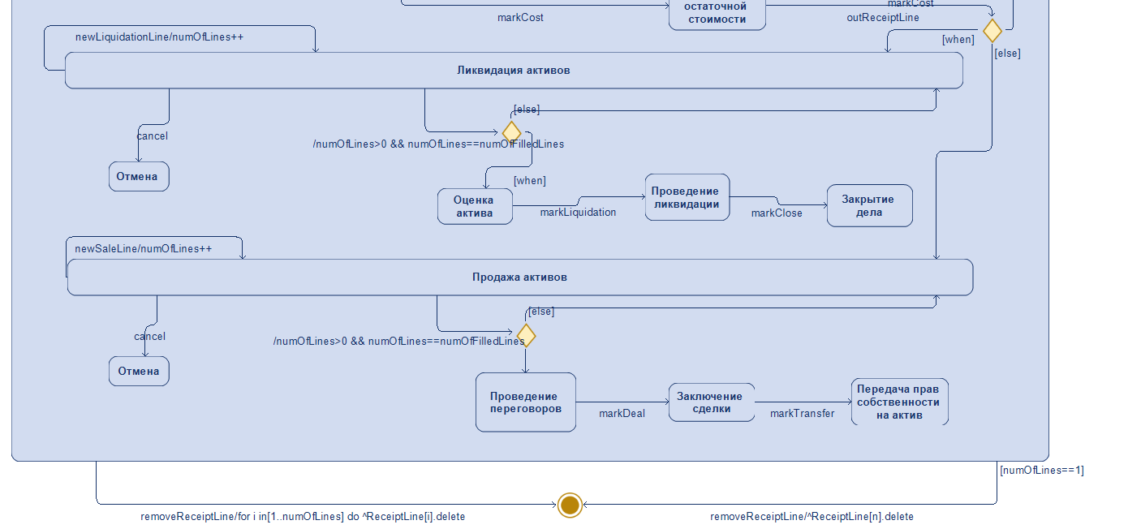

Рисунок 4 – Диаграмма состояния продолжение